威信煤炭有限公司应聘人员登记表
以下为应聘者本人填写
获知招聘信息的渠道：□网络 □其它（其它： ）
姓名 |  |  |  |  |  |  | 性别 |  |  |  |  |  |  | 出生日期 |  |  |  |  |  |  | 照片
民族 |  |  |  |  |  |  | 籍贯 |  |  |  |  |  |  | 出生地
参加工  作时间 |  |  |  |  |  |  | 健康  状况 |  |  |  |  |  |  | 专业技  术职务
政治面貌 |  |  |  |  |  |  | 加入中国  共产党时间 |  |  |  |  |  |  | 加入民主  党派时间
身份证号码 |  |  |  |  |  |  |  |  |  |  |  | 电子邮箱
婚姻状况 |  |  |  |  |  |  |  |  |  |  |  | 手机号码
学 历  信 息 |  |  |  | 全日制  教 育 |  |  | 学历  学位 |  |  |  |  |  |  | 入学  时间 |  |  |  |  | 毕业  时间
 |  |  |  |  |  |  | 毕业院校及专业
 |  |  |  | 在 职  教 育 |  |  | 学历  学位 |  |  |  |  |  |  | 入学  时间 |  |  |  |  |  | 毕业  时间
 |  |  |  |  |  |  | 毕业院校及专业
原工作单位及职务、行政职级
应聘岗位
简

历
奖 惩
情 况
近三年年度考核结果
近五年培训
情况
家庭主要成员（直系亲属均需如实填写） |  | 称谓 |  |  |  | 姓名 |  |  | 出生  年月 |  |  |  | 政治  面貌 |  | 工作单位及职务
补充
说明
是否有集团员工推荐？ |  |  |  |  |  |  |  | 是 □否
推荐人姓名
推荐人工作单位及职务
【备注】本人承诺，所填写信息全部属实，若有信息造假或填写不真实的，本人愿意接受由此而导致的全部后果。
签字：
日期： 年 月 日

工作环境
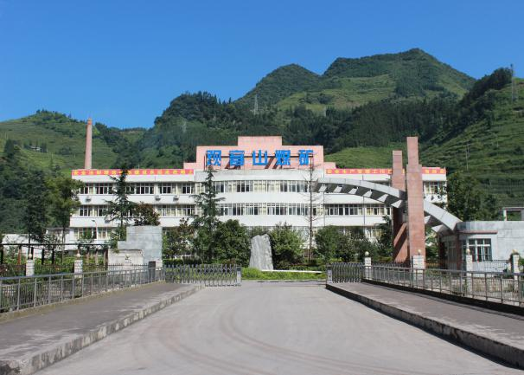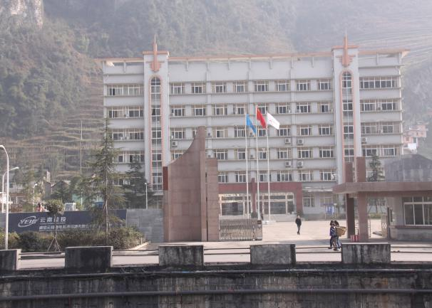

生活环境
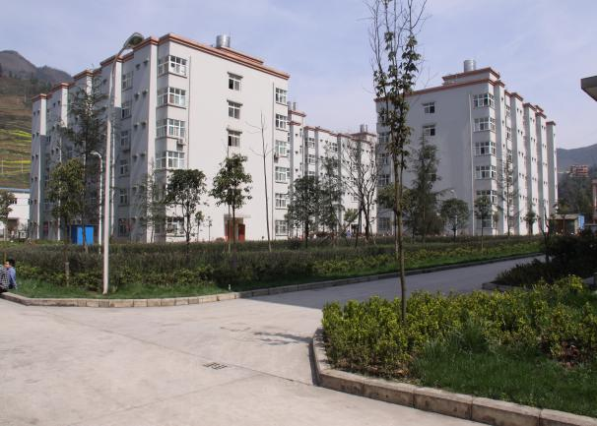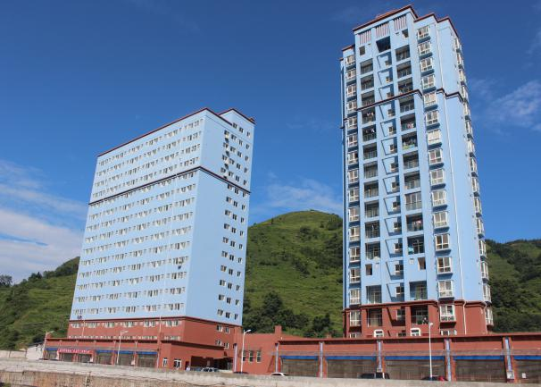

休闲娱乐设施
